电缆分支箱 供应电缆分支箱,深圳电缆分支箱报价，深圳电缆分支箱安装
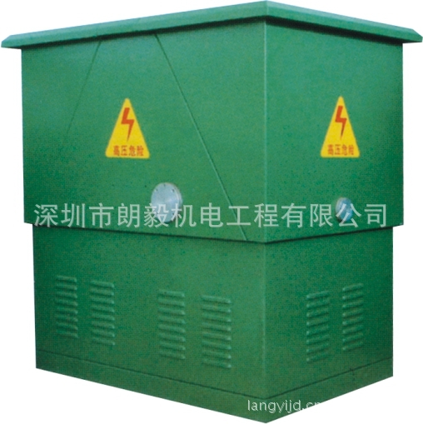

产品概述
本产品采用内装SF6绝缘气体的高性能六氟化硫负荷开关和可触摸屏蔽型硅橡胶电缆接头，具有较强的有功负载及空载电缆电流的开断能力和短路电流的关和能力，并可根据用户要求配避雷器与接地故障指示器。
DFW8-12型电缆分支箱中每条环网联结线上都装有负荷开关或真空短路器。任何一条分支回路都可以自由地退出和投入运行，其它环网回路不受影响。负荷开关上还可以附装熔断路器。当某分支回路发生短路故障时，该支回路上的熔断器可快速断开故障回路，并撞击负荷开关的脱操器使之分闸，故障回路被隔离，这样便保证了非故障分支回路的供电连续性。
适用场所
广泛用于交流10KＶ电缆系统的电缆节点，用以分配电能。其联接方式简单、方便，具有全绝缘、全密封、耐腐蚀、免维护、安全可靠等特点，环境适应能力强广泛用于城市工业园区、城市住宅小区、城市商业中心、矿区和机场、汽车、石油、化工、水泥等大型企业以及其它场所的配电网，特别适用城市电网改造工程，可大大节省设备和电缆的投资，提高供电的可靠性。
12KV电缆分支箱主要技术参数
序号 名称 单位 参数
1 额定电压 KV 12
2 频率 Hz 50
3 额定电流 A 630
4 额定短时耐受电流 KA 20KA
5 额定峰值耐受电流 KV 50KV
6 1min工频耐受电压 KV 45KV
7 雷电冲击耐受电压 KV 105
8 二次回路1min工频耐受电压 KV 2
正常使用条件环境：
1. 海拔高度≤3000m； (如有特殊要求可在订货时注明)
2. 环境温度：+55℃ ~ -45℃；
3. 日相对湿度平均值不超过95％；月相对湿度平均值不超过90％；
4. 抗震能力：8度；
5. 无剧烈震动和冲击以及有火灾、化学腐蚀、爆炸危险的场所
电缆分支箱，12KV电缆分支箱，电缆分支箱参数，电缆分支箱报价
电缆分支箱广泛用于交流10KＶ电缆系统的电缆节点，用以分配电能。其联接方式简单、方便，具有全绝缘、全密封、耐腐蚀、免维护、安全可靠等特点，环境适应能力强广泛用于城市工业园区、城市住宅小区、城市商业中心、矿区和机场、汽车、石油、化工、水泥等大型企业以及其它场所的配电网，特别适用城市电网改造工程，可大大节省设备和电缆的投资，提高供电的可靠性。
12KV电缆分支箱主要技术参数
1. 额定电流 A 6301.额定电压 KV 12
2 频率 Hz 50
3 二次回路1min工频耐受电压 KV 2
4 雷电冲击耐受电压 KV 105
5 额定峰值耐受电流 KV 50KV
6 额定短时耐受电流 KA 20KA
7 min工频耐受电压 KV 45KV
正常使用条件环境
1. 无剧烈震惊和冲击以及有火灾、化学侵蚀、爆炸危险的场所
2. 海拔高度≤3000m; (如有特殊要求可在订货时注明)
3. 抗震能力：8度;
4. 日相对湿度均匀值不超过95%;月相对湿度均匀值不超过90%;
5. 环境温度：+55℃ ~ -45℃;

